如何解读财务三表——利润表，现金流量表


利润表
我们接上一期的内容，继续跟大家分享如何解读上市公司的财务三表。之前我们解读了上市公司的资产负债表，主要是为了分析公司的商业模式，好的商业模式，最终还是为了取得好的经营成果。那这个经营成果呢，我们就可以通过分析利润表和现金流量表来验证。利润表中的信息是所有投资者最关心的信息，所以我们的上市公司，他很贴心地帮大家把关心的内容摘出来了，专门放在年报正文的前面。

营收分析

业绩（营收）和主营业务现金流
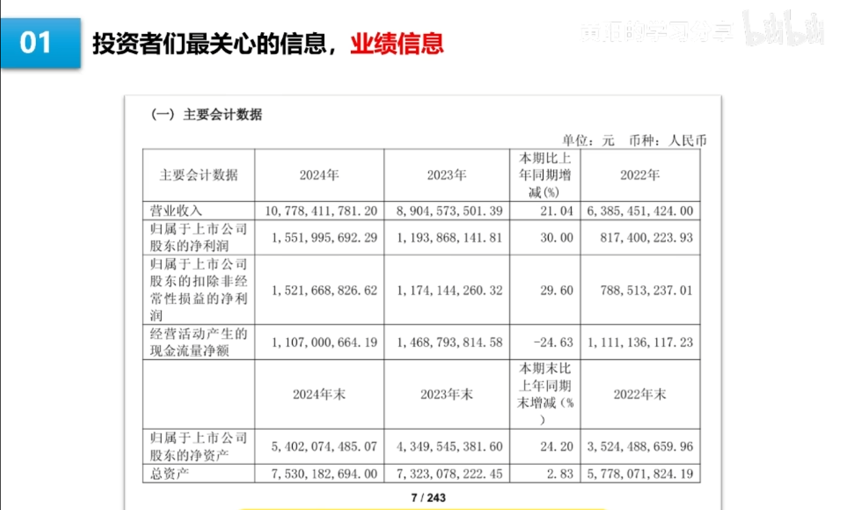
我们还是接上期的内容，用珀莱雅这个公司作为主要的案例讲解。我们打开珀莱雅的财报，拉到财报开头的位置，就能看到公司的主要业绩信息。通过这个表格，我们可以看到公司近两年的营收、利润、资产的情况，还有经营活动所产生的现金流量净额。公司在2024年的营收达到了107.78亿，相比于2023年的89.04亿，取得了21.04%的同比增长。
这个表格的数据其实看起来很不直观，而且只有2023年的数据作为对比。老粉丝都知道我处理数据的习惯，我们可以把这个公司的过去所有业绩数据全部整理出来，做成一个柱状趋势图去看，这样就能更直观地了解到企业的增长情况。我们把珀莱雅的业绩转化为柱状图，时间维度按每个季度去排列，这样看就非常直观了吧。
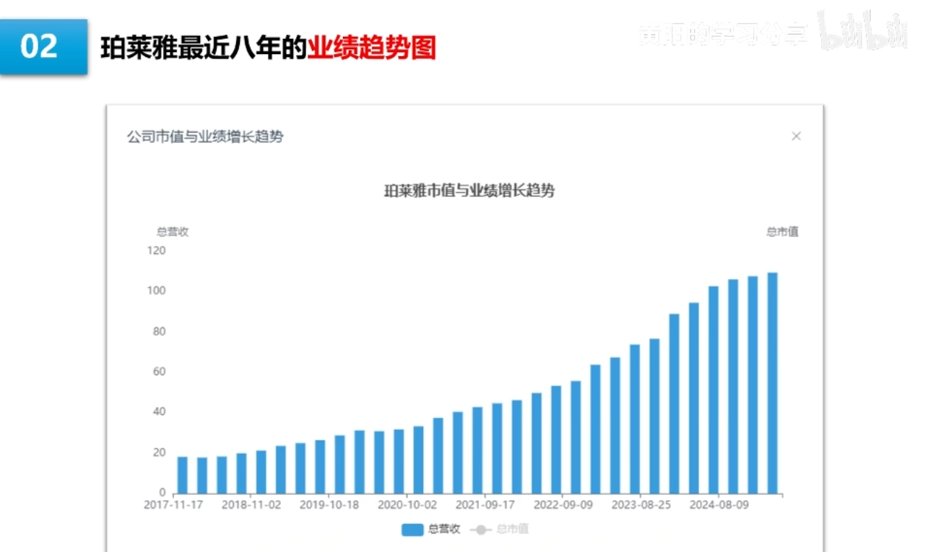
通过这个数据的解读，我们会发现一个小细节，和你直接去看年报解读出来的信息，可能会不一样。我们直接看年报，会看到年度业绩同比增长了21.04%，初看之下觉得很棒，对不对？但你细看这个图表，我们会发现珀莱雅24年业绩增长，主要来自于第二季度，然后去年三季度、四季度和今年的一季度，公司的业绩增长其实是略微有点放缓的。
如果我们只看财报的数字，就很容易误判公司的增长情况，因为公司财报在这里展示数据，它通常使用的是年度累加法。比如说四季度的数据，就是全年四个季度的累加值，如果公司前面三个季度业绩都很好，但是四季度发生了业绩拐点，我们假设说四季度它同比下跌了，如果四季度和前面三个季度的数据混在一起，那从全年看，整体上还是同比增长的，那可能就掩盖了四季度同比下跌这个问题。
这是一个很重要的分析技巧，时间轴按照季度去划分，来观察公司的业绩趋势。我们还可以在这个业绩趋势图上，把公司的市值也叠加上去，可以得到这样一个图表。我在之前的作品中就详细讲解过，如何用一个Excel实现这样的效果，大家感兴趣的话，可以往前翻一下前面的作品，熟练的话，做一个公司的手工数据，也就几分钟的事。
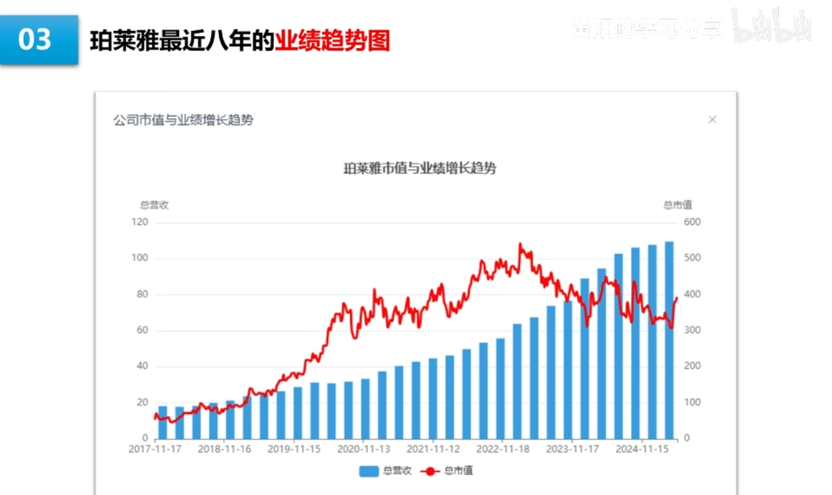
我们可以看到，在2020年的时候，珀莱雅的市值就已经脱离业绩的增长幅度，开始了独立大涨。老玩家应该还记得当年的历史，2020年的时候，有一波白马股大牛市，优质公司的市值普遍暴涨了一波，形成了估值虚高的一个泡沫，结果在21年的时候，这个高估值泡沫破灭了。
我们现在回头去看，珀莱雅这个公司业绩增长，在过去5年确实还可以，通过业绩增长的方式，慢慢消化了当年的高估值，目前公司业绩已经追上了市值的泡沫，公司估值进入到合理区间了。公司的业绩增长趋势，也是评估公司估值是否合理的重要依据之一。
我经常看到评论区有朋友吐槽，说炒A股不用看业绩，股价走势和业绩没关系。实际上我们把时间拉长看，还是有关系的，这个也不是我个人的主观判断，我是做了大量的数据分析的。我把A股所有的公司的数据全部按照这个格式处理一遍，就一个个地点进去看，客观的数据表明，只要时间维度拉长，公司的市值就是跟着业绩走的，无一例外。
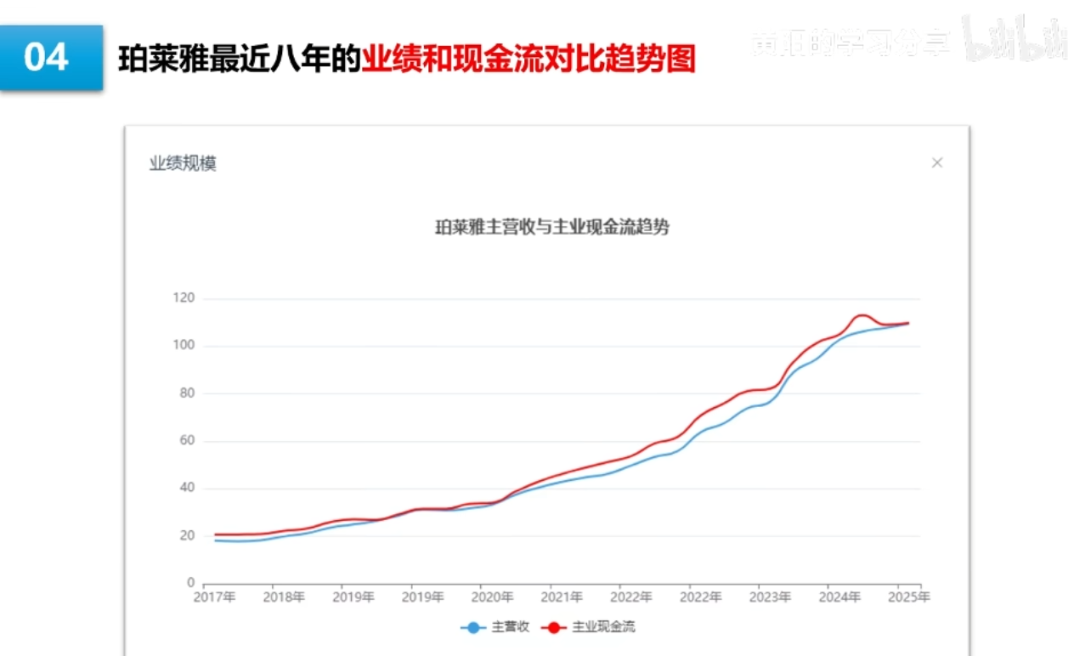
接下来再讲一个实用的业绩分析方法，我们可以把公司的主营业务现金流和公司的业绩，叠到一个坐标系中观察。主营业务现金流是现金流量表中的第一个项目，也是最重要的一个项目，这是基于两张报表的组合分析法。数据处理之后，我们可以得到这样一张图。
这里可以提前先跟大家讲一下现金流量表的内容，稍微熟悉一点公司经营的朋友都应该知道这么一个道理，企业的业绩和利润都没有现金流重要。我记得刘强东有一个对内的培训视频，就是跟大家讲这个企业现金流的重要性，这个视频大家可以自己去找来看看，搜索刘强东加现金流的关键词应该就能找到。
企业如果没有利润，它也可以活得好好的，京东就是典型的例子。因为利润这个东西，它是可以通过经营控制的，企业前期为了高速发展，其实可以放弃短期利益的。京东前期就一直在烧钱建设物流设施，不断地提高公司的服务效率，所以一直是亏损的，但京东取得了他想要的战略成果，他的生意规模越做越大，现金流越来越高。只要实现现金流的持续增长，公司就能活得很好，利润只要稳定发育一下，控制一下成本费用，就很容易释放出来。
如果公司没有现金流的话，基本上坚持不了多久就会倒闭。因为你企业卖货，虽然可以计算业绩，但你款项收不回来，那就是白干。公司采购原材料、给员工发工资，都是需要现金的，没有现金流就是死路一条。做过销售工作的朋友应该都知道，销售的考核指标并不是你签了合同，公司就给你算业绩，而是要等到客户回款了，这笔业绩才给你算提成。
所以现金流是比企业业绩规模更重要的一个指标。如果你担心公司业绩造假的话，也可以通过主营业务现金流去观察企业的增长情况。公司的业绩和利润在会计准则的规范下，都可以灵活调整的，主营业务现金流就很难调整。我不是说这个东西不能作假，而是说现金流作假的难度很高，需要真实的资金过账，相对它要靠谱一点。
另外，我们可以通过对公司的业绩和主营业务现金流进行对比分析，进一步去检验公司的商业模式，通过公司的财务特征去验证公司的业务，不是只有一个地方可以验证的，而是多个财务数据可以交叉来验证，这样我们的分析准确度就更高。
因为珀莱雅的主营业务现金流和业绩比较接近，我们换几个合适的案例看看。我们先看一个产品极度畅销的公司——贵州茅台。上期我们分析资产负债表的时候，就拿茅台的案例跟大家讲解过，当时分析茅台的业务特点是，它的产品非常畅销，所以经销商愿意先向茅台支付一定的货款，以便于能够优先提货，所以茅台的合同负债这个项目的金额就特别高。
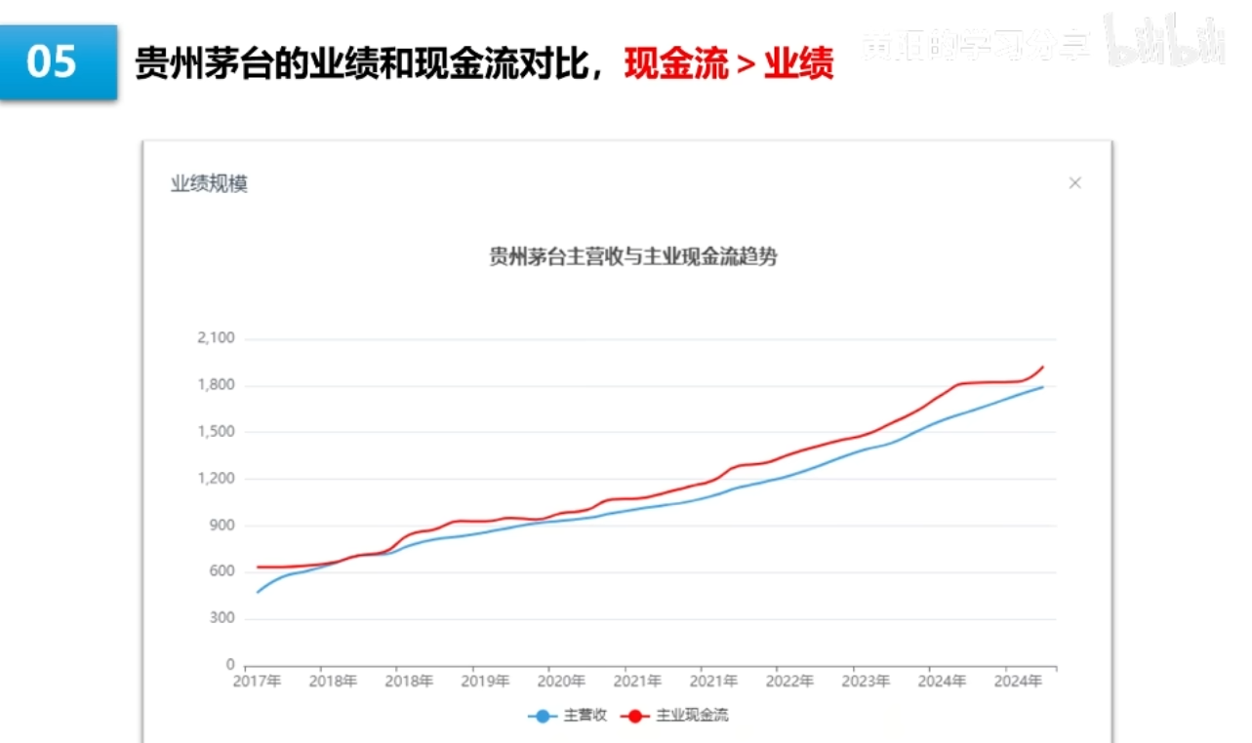
因为公司是交付产品之后才能计算业绩，所以能提前收到客户支付的货款，在同一时间点下，公司的现金流就会比业绩高。所以从茅台的业绩和现金流的对比趋势图上，我们就可以很明显地观察到这个财务特征，代表现金流的红线一直都比代表业绩的蓝线要高。
那如果出现相反的业务情况，就是公司的产品没有竞争力，产品交付给客户之后，被长期拖欠货款，那这种公司的现金流财务特征就会跟茅台的完全相反，公司的现金流经常大幅低于业绩。这个我们也可以一起看案例，这个案例是上次用过的，我们接着看，这家公司的名字，我还是打马赛克，批评的话就不点名了，显得很不礼貌。
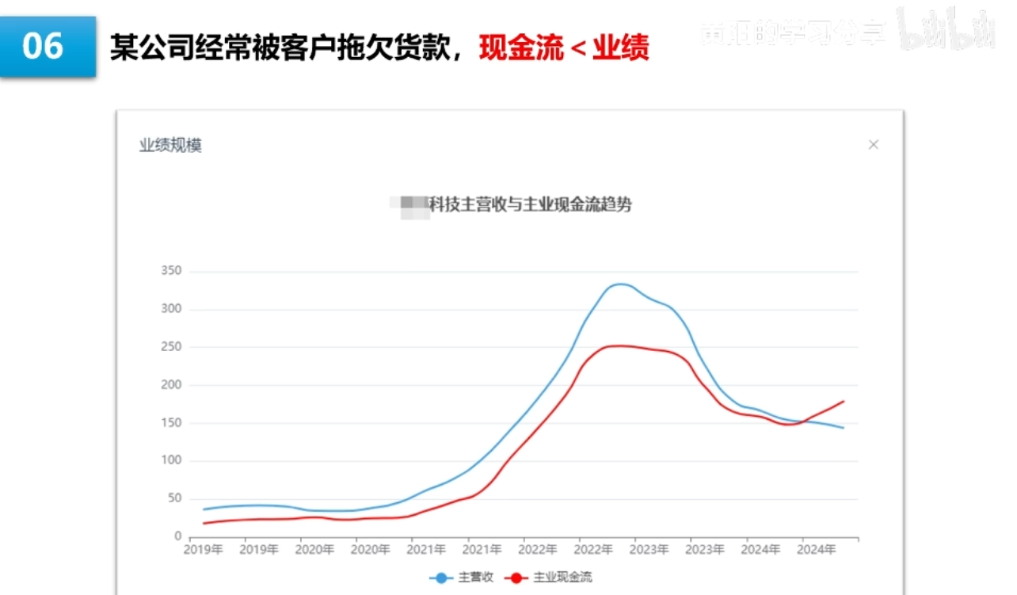
我们可以看到这个公司的财务特征，长期都是现金流大幅低于主营业务收入的。上期课程我们也看过了，这家公司的应收账款非常高，产品交付给客户之后，可以记录公司的主营业务收入，然后记录一笔应收账款，如果应收账款迟迟不能转化为回款的话，就会造成这种现象。不过这个公司一季度看来在回款上还是努力了一把的，虽然一季度的业绩还是同比下滑了，但现金流好了一些，也算绝望中看到了一点希望。至于这个公司为什么应收款这么高，现金流这么差，等会我会告诉你们原因的，后面我还会拿这个公司作为负面案例。
总而言之，公司的商业模式和各种财务特征都是相互印证的，这种商业模式不好的公司，在投资选择上，我们就可以直接把它淘汰掉了。关于公司的主营业务的分析，就先讲到这儿，我们一起接着往下看。

业绩来源——渠道划分
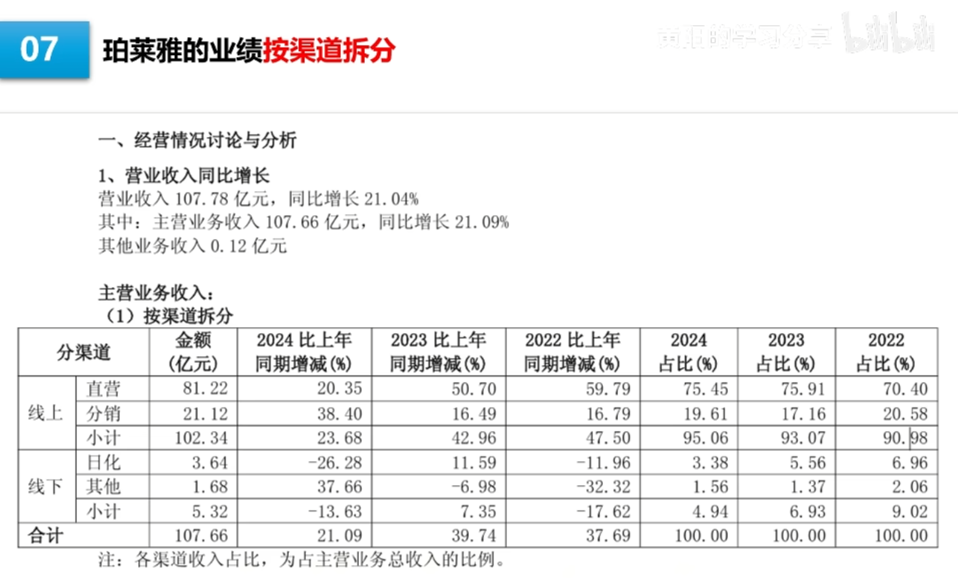
看完公司的业绩之后，我们需要看一下这个公司的业绩来源。我们先看珀莱雅的渠道分析，可以发现这家公司是几乎全部走的线上销售的，线下的业绩占比不到5%。销售渠道的选择是一个公司的战略选择，商业战略判断是比较难的东西，这个需要商业经验的积累，一般的股民都没这个能力去判断好坏。
我觉得暂时判断不了也没关系，起码先做到我们能看懂，先了解这个公司是通过什么渠道，把他的产品卖出去的。至于说这种营销渠道的战略规划是好是坏，等以后商业经验积累的足够多了，自然就看懂了。我们现在回头看，会发现珀莱雅选择线上渠道作为主要的营销渠道，这个战略选择是非常成功的，因为疫情期间大家出行不方便，改变了很多人的消费习惯，现在线上消费的体验已经很完善了，基本可以代替大量的线下零售业务。

产品收入构成
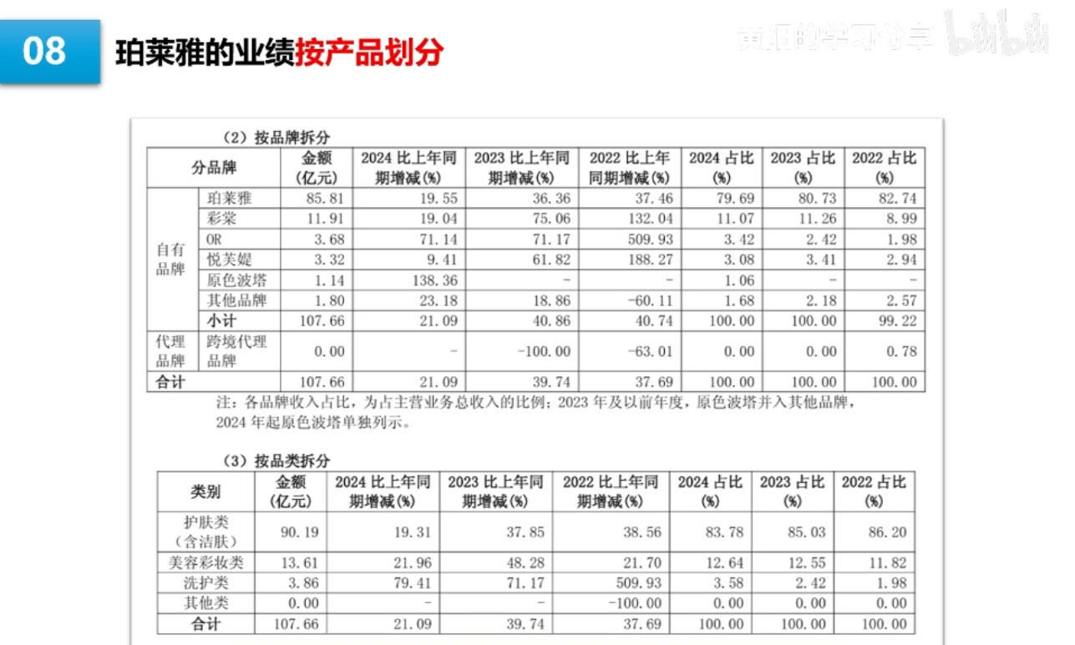
在了解完渠道之后，我们再来看珀莱雅的产品收入构成，公司的财报按照品牌和品类进行了统计，我们一起观察一下收入构成。之前我们在讲解如何分析公司业务的课程中，提到了如何分析公司的产品矩阵，这个分析方法就是用在这个地方的，可以使用这些分析思路，观察公司的产品矩阵是否合理，核心产品是不是稳定增长，有没有创新战略型产品上市，新产品的增长是否符合预期，公司是否过于依赖单一的产品销量。
我们可以看到，珀莱雅的核心产品是护肤系列，这部分贡献了90%的业绩，然后通过收购和孵化，构建了覆盖大众到高端的品牌体系。现在有AI工具做分析是很方便的，我就去查了一下，知道了有做彩妆的彩棠和做高端的品牌体系，是公司扩展产品线的重要布局。因为博主是男性，所以我暂时没有能力去深入做珀莱雅的产品力分析，这个问题我就不班门弄斧了，感兴趣的女性朋友可以尝试深度分析一下。

客户集中度分析
看完产品矩阵之后，下一步应该去做客户集中度分析。珀莱雅是2C类的公司，产品又是线上直营为主，所以客户的占比分析就不是特别重要。如果是2B类的公司，这个环节就要重点关注一下，主要是看公司的客户是否过于集中，公司在财报上会把Top5的客户列出来。
我这里还是拿前面那个刚刚讲过的、应收账款很高的公司作为案例，我们一起看一下他的公司前五的客户的销售额，是不是一眼就能看出问题，很简单，对不对？最大的客户销售额占比公司业绩高达54%，前五的客户金额汇总起来，贡献了79%的业绩。那这不就很明显了吗，这个公司就是依靠这几个甲方爸爸活着，这几个甲方爸爸不给你订单，你马上就要倒闭。
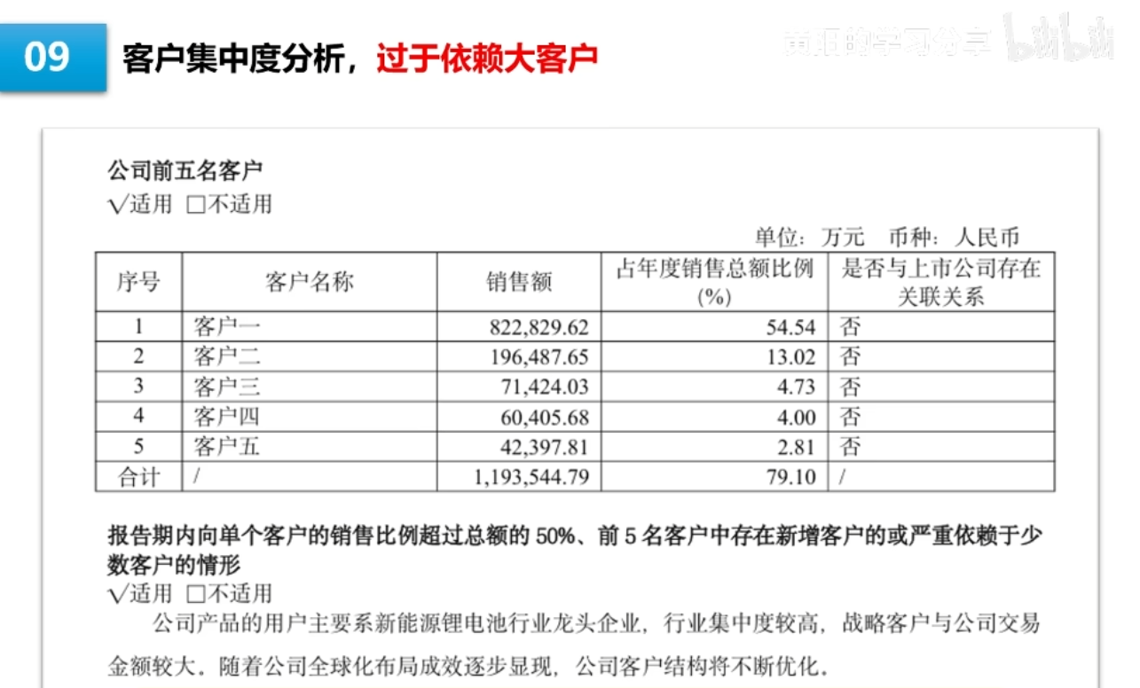
所以这个公司的应收账款非常高，就说得通了，完全靠甲方爸爸养着，赏你点饭吃就对你很不错了，你还想高利润，那你就有点想多了。所以这个数据就再次跟我们说明了，公司的商业模式分析，所有的数据都是环环相扣、相互印证的，我们可以把分析逻辑梳理的非常清楚。
客户集中度分析看完之后，公司的营业收入我们就做完了，是不是感受到了和职业投资者的差距，就营收一个数字，要分析的东西就很多。

成本分析
我们接着利润表往下看，营业收入分析完之后，我们要看公司的成本分析。
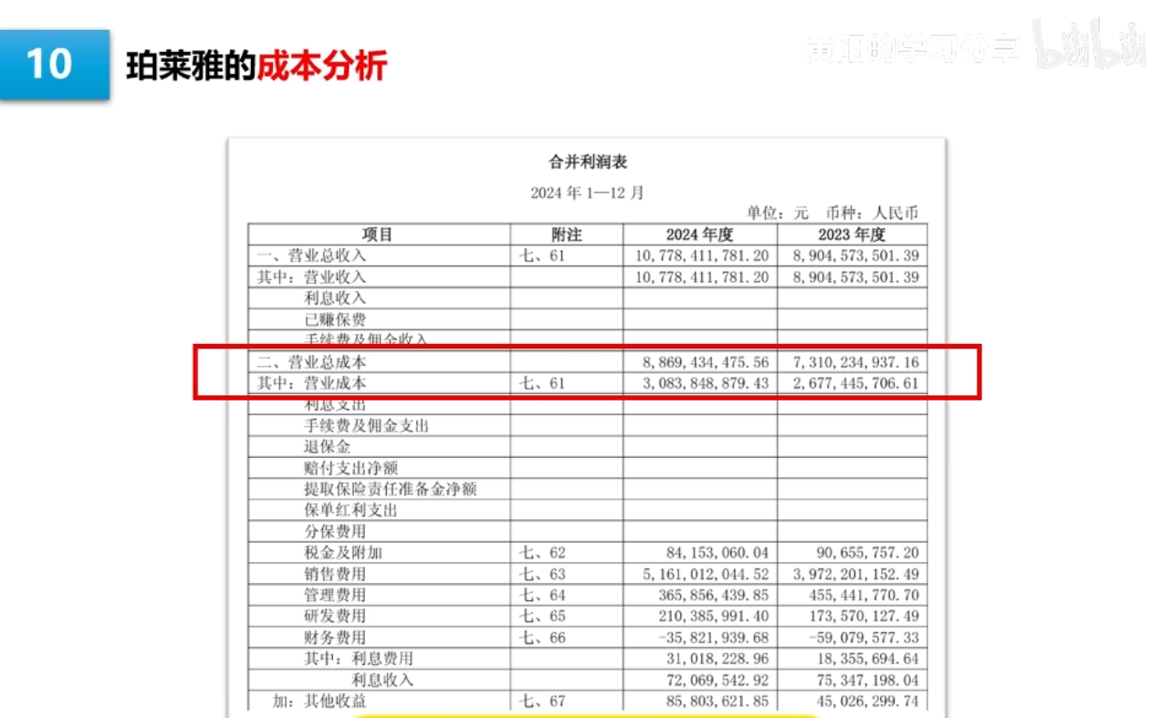
成本分析比营收分析要难得多，因为营收的分析，我们可以站在消费者的角度去分析的问题，产品成本是否合理，我们普通投资者是没办法判断的。我们做公司的成本分析，主要是继续验证公司的商业模式，分析公司的费用占比趋势变化，以及计算公司的毛利率，毛利率是一个非常重要的判断点。
这里我要跟大家讲一个观点，我们做投资分析是不可能做到万无一失的，这不现实，我们只能说是把能弄懂的东西尽量看明白，最终还是会有看不懂的东西，这就是我们需要承担的风险。做生意是不可能不承担风险的，只要预期收益和承担的风险匹配就可以了。
股市散户亏损有一个很重要的原因，就是分析做的不到位，信息差太大了，所以需要承担的风险是远大于投资收益预期的。

营业成本和毛利率 ，毛利率 =（总营收-营业成本）/总营收
我们这里先看公司的毛利率，毛利率的算法很简单，就是公司的总营收减去营业成本得到毛利润，然后除以总营收得到的一个百分比数据。我们拿珀莱雅的数据算一算，毛利率是71.39%，属于高毛利率的公司。
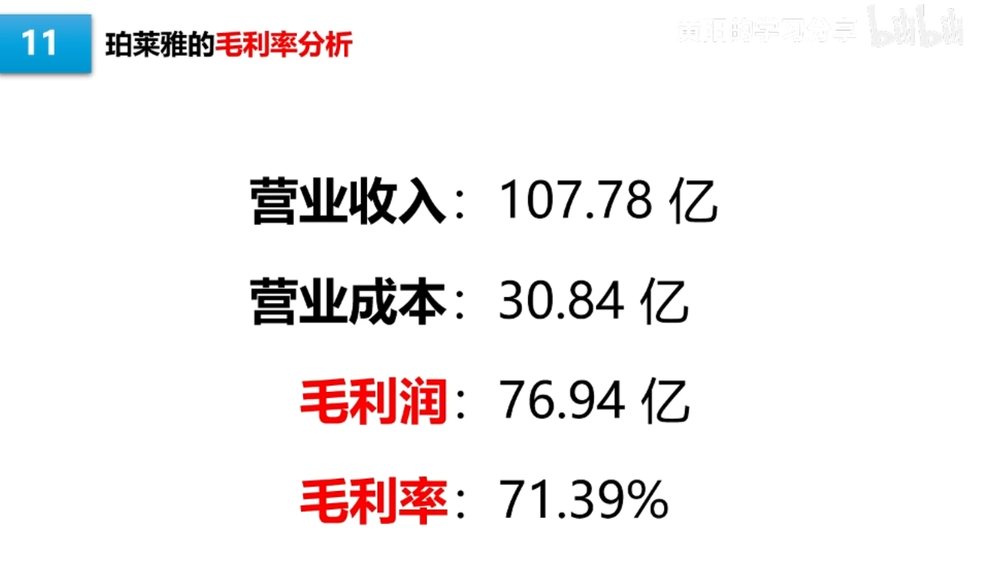
我们可以把公司抽象的看成是一台赋予原料价值的机器，这个机器能创造多少大家认可的价值，就通过这个毛利率来体现。因为化学品的原料都不太值钱，但按照科学的方法组合起来，就变成了有价值的化妆品，这个就是公司创造价值的能力。A股最典型的高毛利率公司是茅台，茅台的毛利率大概在91%左右，白酒的制作工艺，我们也不陌生，原料就是粮食和酒曲，根本就不值钱，但酿造出来的产品，市场价值就高达上千元一升，这就是企业创造出来的价值。
我们在投资选择上，就尽量选择这种有高价值创造能力的公司。
我们通过毛利率这个指标，也可以对公司进行商业模式分类，通俗点讲，就是看公司核心是靠什么赚钱的，那我们分析这类公司就只关注它的要点就可以了。

毛利高，产品附加值高，公司不容易亏损
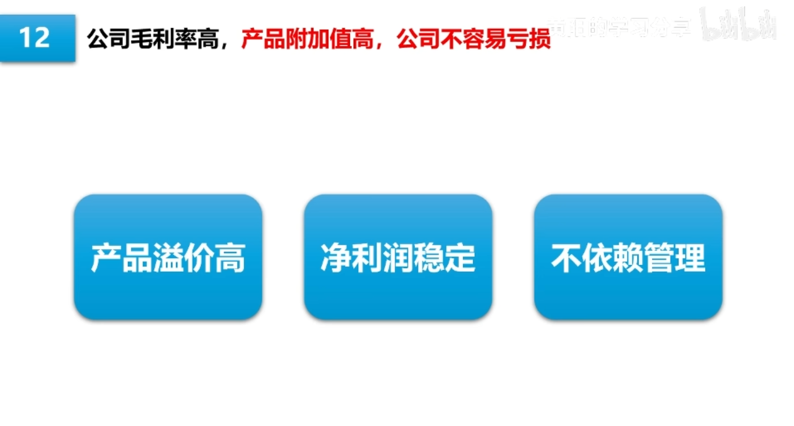
首先是第一类，以茅台为代表的高毛利率公司，公司的产品要么就有很高的技术溢价，要么就有很高的文化溢价，表现出来的市场结果，就是这些公司的产品具有很高的定价权，在供应链上取得相对强势的地位。毛利率高的公司有一个显而易见的优势，就是通常这个公司的净利润也很高，换句话说，就是这个公司它不容易亏。
毛利率高的话，公司运营的安全垫就比较厚实，如果公司遇到行业困境，业绩下滑，无非就是利润稍微低一点，少赚点钱而已。而毛利率低的公司对业绩的规模变化是特别敏感的，只要是业绩波动大一点，或者是原材料的价格波动一点，就会造成公司的亏损。
我们要知道，公司的利润降低只是少赚一点，这和公司亏本经营是有本质上的区别的。只要公司是有利润的，就能慢慢扛过低谷期，但公司亏损的话就很麻烦了，因为失血过多是会倒闭的。所以公司通常会进行裁员等动作来降低成本费用，而公司裁员的话，就会导致公司人力资源的不稳定，严重的话还会导致核心骨干员工的流失，这会直接导致公司的竞争力降低，即便是未来的实体经济回暖了，公司想恢复到之前的业务规模也会比较难，因为团队的建设又要从头开始。

毛利低，则核心竞争力要看运营效率

毛利率低的上市公司有很多，普遍是以服务业为主的公司，产品层面一般没什么溢价，基本上是靠运营效率取胜，赚的是辛苦钱。比较有名的案例是顺丰，顺丰毋庸置疑是好公司，只是商业模式差点意思，这个是由行业特征决定的。物流行业比拼的是运营效率，谁能把物资安全快速的送达，谁的服务就好一些，物流的生意还是比较容易理解的。
毛利率低的公司如果能做大，一般都是运营能力极强的公司，这点上必须给予高度的肯定。但问题是公司的运营能力非常依赖管理团队的水平，如果换个水平差的人当领导，可能公司的运营水平一下就不行了。比如说像我这样的人，你让我去当茅台的领导，只要我不蠢到去改飞天的配方，我觉得我有能力把茅台管得非常好，但你让我去当顺丰的领导，那我可能就傻眼了，我又没有物流行业的经验，我怎么管？最后的结果可能就是昏招频出，公司的运营水平一落千丈。
公司的管理层进行更换是一件很正常的事，那万一就换成了一个业务水平很差，但特别会讨好老板的人当领导咋办？不是没有这个可能性，对不对？所以对于我们普通投资者来说，我们就尽量去规避掉这个风险，特别是新手朋友，就尽量不要去碰那些毛利率比较低的行业和公司。

费用
那分析完公司的营业成本和毛利率之后，我们再来看一下公司的费用。公司的费用就是我们经常讲的公司三费，这个每个公司都有，分别是销售费用、管理费用和财务费用，另外大型公司还有研发费用，但这个不是每个公司都有的，所以习惯上大家还是叫公司三费。

销售费用
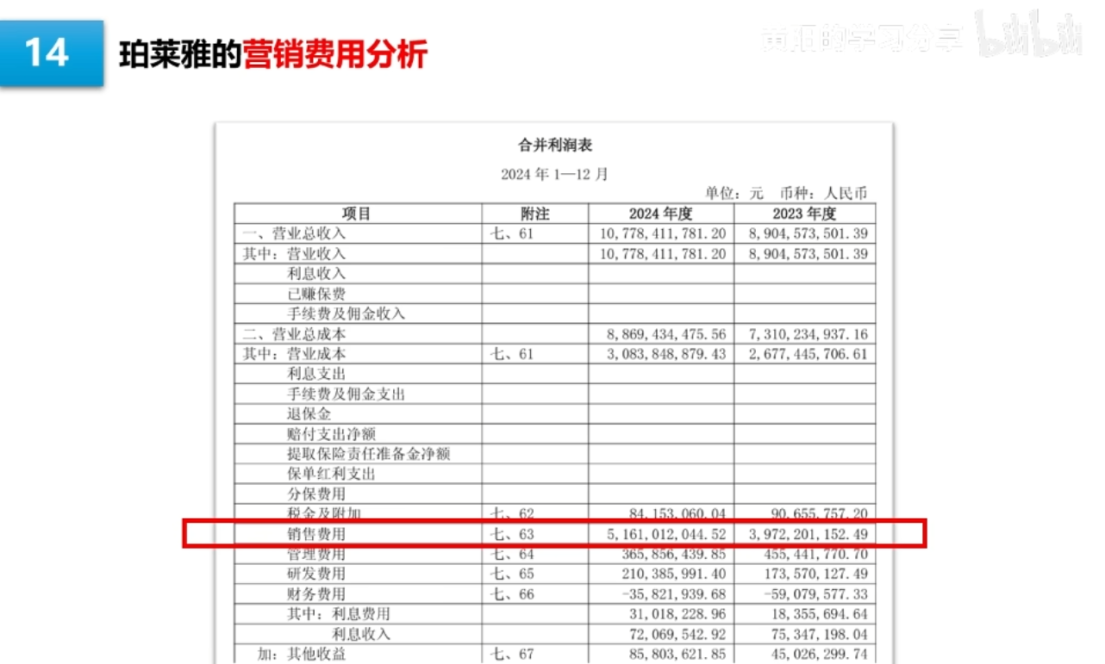
销售费用顾名思义，就是花在市场营销上的钱，比如说广告费、给销售员的提成这些。我们可以看看珀莱雅的销售费用，金额有点高哦，2024年一年的销售费用是51亿，占比总费用的90%了，这说明珀莱雅是一个以营销驱动的公司，产品或服务本身没有太多的促销能力，必须靠营销动作来发力，才能完成销售业绩。
不过这也正常，化妆品行业确实都是这样的，靠营销驱动。销售费用比较低的行业，一般是产品本身就很容易吸引客户购买，公司不需要在营销上花太多钱。我们可以想象一下业务，上市公司中有哪个公司的销售费用几乎为零呢？告诉大家一个热门公司，长江电力，这家公司的营销费用就是零，因为它是水利发电站，它的产品就是电力能源，这种东西是不需要进行销售的。
我们在分析营销费用占比较高的公司的时候，分析的重点就是这个公司的营销管理能力。因为公司业务是营销驱动的，如果营销环节出问题，那就会直接影响公司的业绩增长。

管理费用
接下来我们看公司的管理费用，管理费用是一个大杂烩项目，公司乱七八糟的费用，绝大部分都会往管理费里面塞。
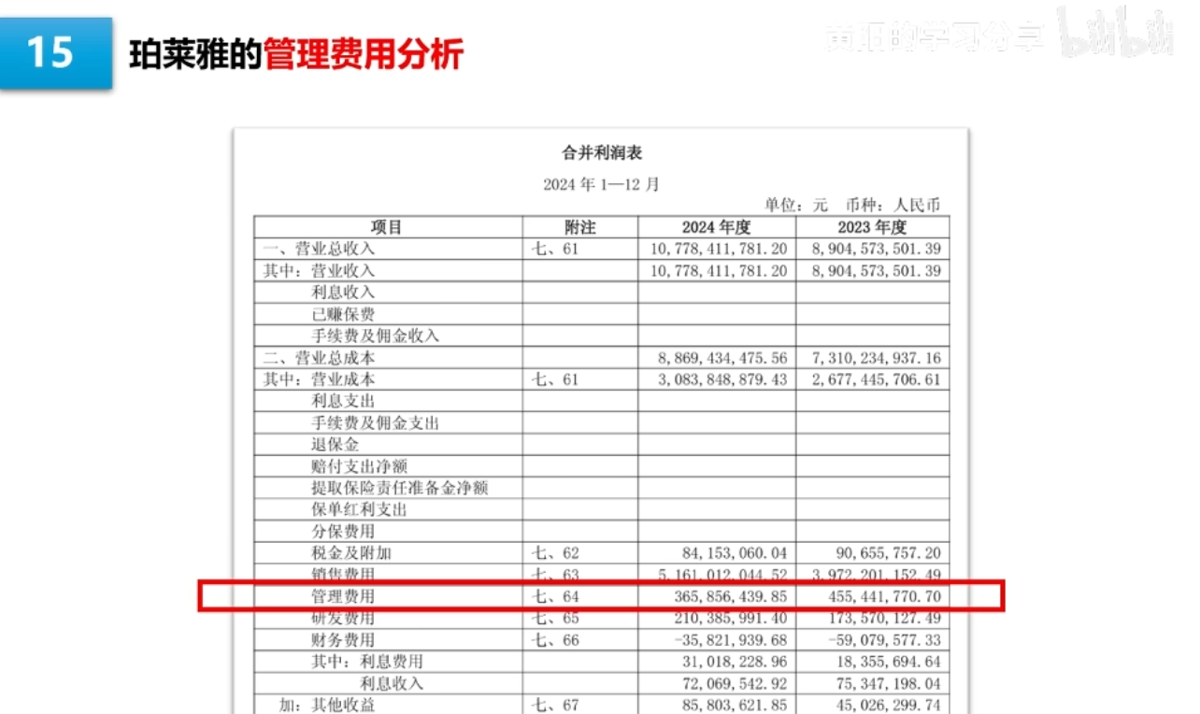
管理费用的高低其实不是很好评价，比如说公司的福利费用，如果公司福利好，员工的积极性高，虽然管理费是高了，但可能业绩也提高了；那可能有的公司管理费卡的很严，结果管太严，员工不爽，业绩也略微受到影响。所以管理费到底多少合适，这个不是很好定义，我们一般看管理费用，主要是看管理费和业绩的比例，只要是管理费用和业绩增长的比例保持稳定，一般就不用太关注这个费用。
我们看珀莱雅去年的管理费，3.66亿，对于一个百亿营收的公司来说，这个数字不算太多。

财务费用
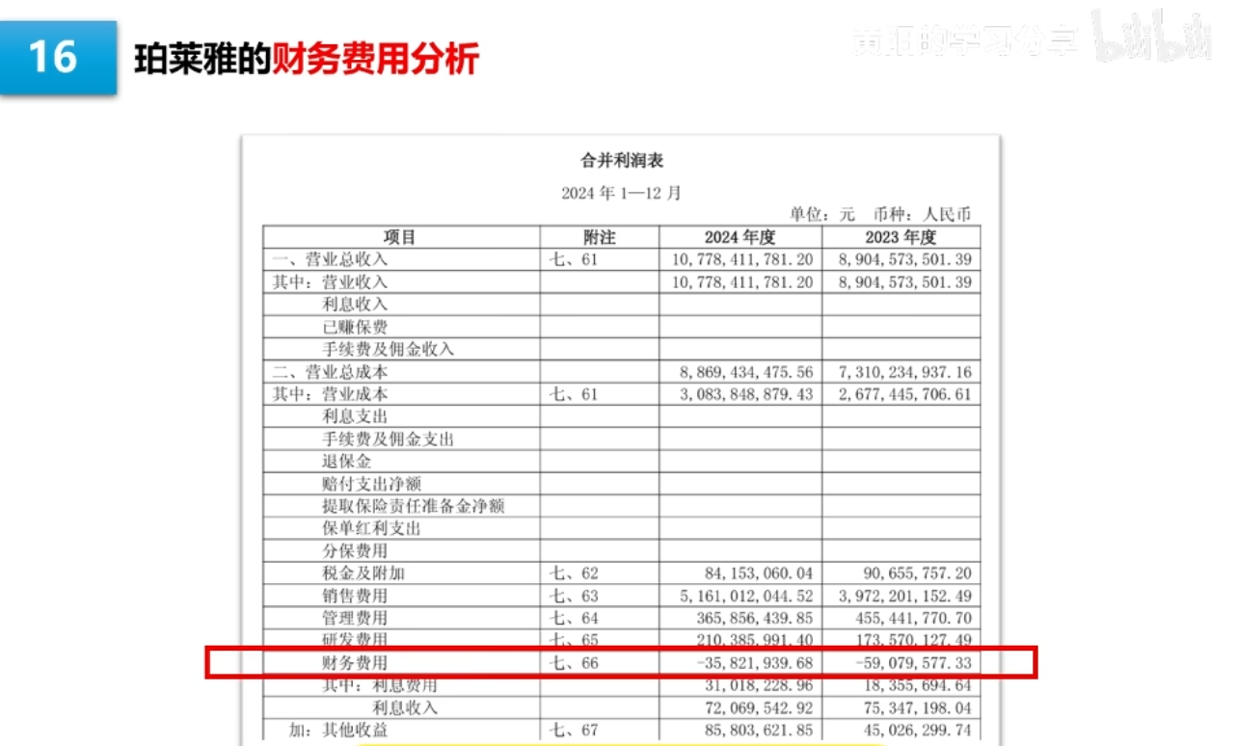
然后再来看财务费用，这个比较简单，财务费用主要是利息和投融资业务中产生的相关费用。珀莱雅这个公司的财务费用是负数，2024年是负的3500万，好像公司赚钱了，这个理解起来很简单，因为我们一起看过珀莱雅的资产负债表，公司现金不是很多吗，这些现金总不会锁在公司的保险柜吧，肯定是要存银行，存银行的话，银行不是要给你利息，那这个银行支付的利息就会以负数的形式体现在这个财务费用上。
反过来的情况就是公司比较穷，需要大额融资和贷款，那这个公司的财务费用就比较高，比如说房地产行业这种高杠杆的行业，它的财务费用就很高，这个分析起来就比较简单了，和资产负债表的项目是相互印证的，公司有钱，财务费用通常就很低，公司很穷，财务费用可能就很高。
我们再来看最后一个费用，就是研发费用，这个费用其实分析起来比较纠结，这个就不能只看财务数据了，而是要结合公司业务去看。比如说茅台这家公司，它就没什么研发费用，飞天茅台卖得好好的，千万别蠢到去改它的配方，这种情况下，研发费用低就是一个竞争优势。

研发费用
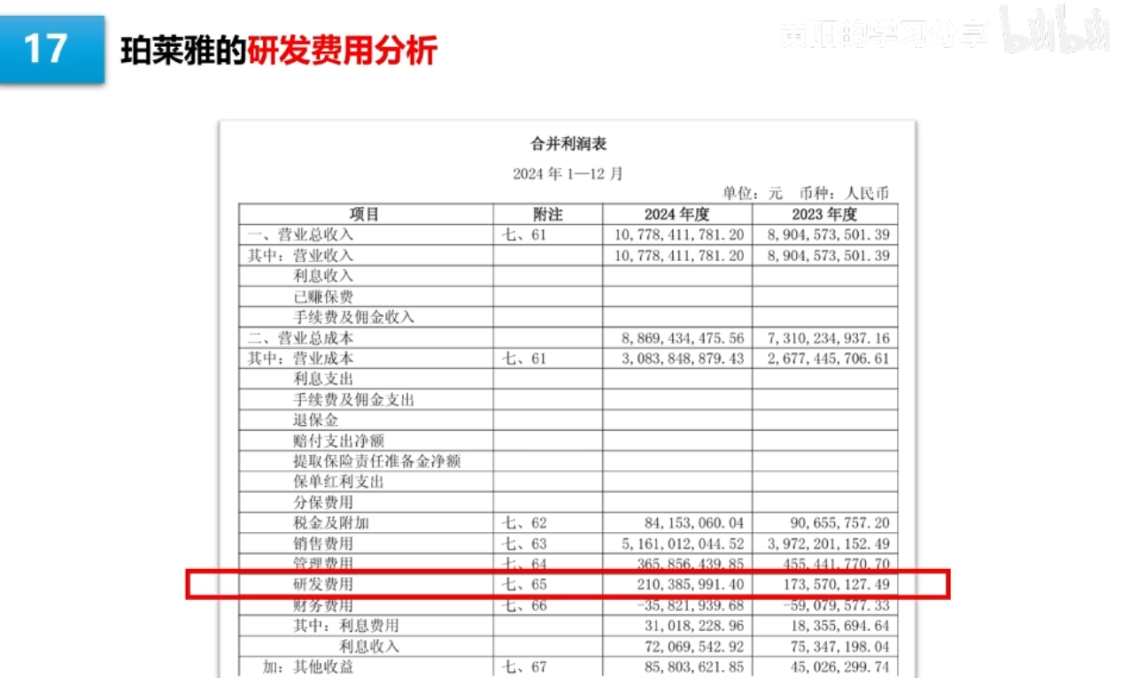
一般的科技公司研发压力就很大，哪怕是强如苹果，如果产品更新落后了，可能公司马上就垮了，这个案例我之前也讲过很多次了，苹果之前就垮过一次，斯卡利把乔布斯踢出去之后，苹果的产品缺乏创新，公司一下就不行了，后面是又把乔帮主找回来了，才有我们现在看到的苹果。
所以对于这种公司来说，研发费用太低，就保持不了公司的产品竞争力，如果研发费用太高，公司又没什么利润，而研发这种事也不是投了钱就能搞出成果的，打水漂也是常有的事，这个就很难去平衡，所以我们就了解一下，然后还是从业务层面上多思考。

公司整体费用占毛利润的比例
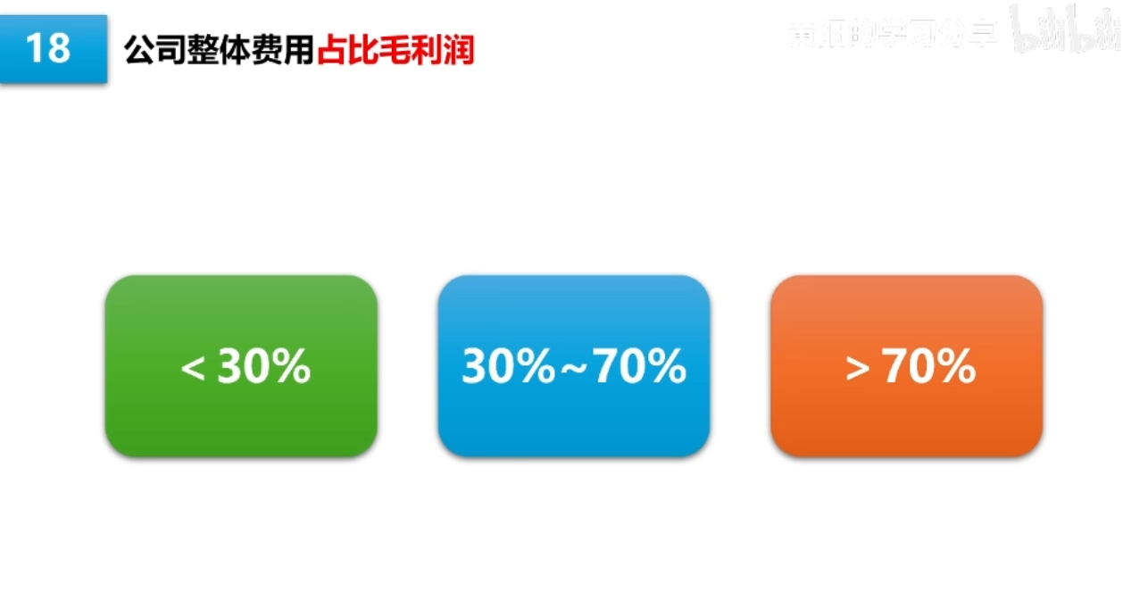
最后再讲一下公司的费用整体分析，主要是看费用占比毛利润的比例，这个角度就去掉了生产成本的影响。我个人感觉的一个区间，如果费用占比能够控制在毛利润的30%以内，这个公司就是一个比较强的公司；如果是30%到70%之间，就属于还可以的公司，也不算优秀，但也不差，就是一个普通优秀公司；如果高于70%的话就要多考虑一下了。
我们今天选的案例，珀莱雅的费用占比就比较高，我按了一下计算器，费用加起来有57亿，占比毛利润的74%，我感觉珀莱雅的营销费用有点过于高了，好在是它的业绩增长还可以，说明营销费用起到作用了，可能化妆品加电商确实需要比较高的营销费用吧。如果说我们要看珀莱雅这个公司，重点的话就是要盯这个问题。
关于费用的占比其实没有一个明确的合适范围，我们一般做趋势分析和对比分析，一个是和自己的过去进行对比，一个是和同行对比，单独评价其实不好评价，但对比的话就很容易判断谁好谁坏。

净利润
那我们看完营业收入，看完公司的成本和公司的费用之后，就可以开始看公司的净利润了。

净利润增长趋势
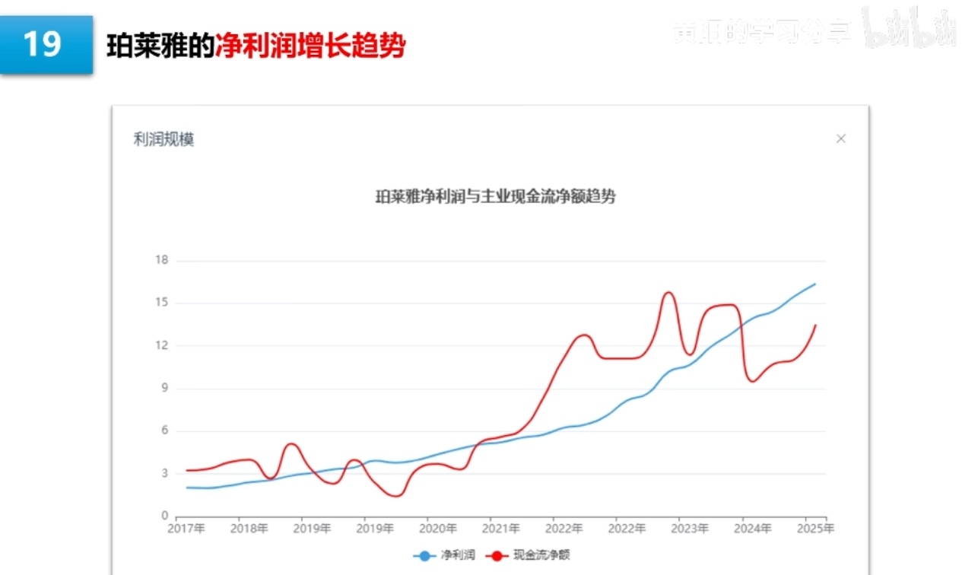
看净利润的方法和看公司总营收的方法一样，我们要看趋势数据，这个也是可以通过一个Excel进行处理的，形成一个趋势图。我们可以看到珀莱雅的利润趋势，因为这个公司的毛利率比较高，净利润容易控制，所以公司的净利润和业绩增长的趋势基本保持一致。
我们前面在分析公司业绩的时候，会把公司业绩和公司的主营业务现金流放在一起对比，那这个对比的方法同样也可以用在净利润上。我们可以把现金流量表中的经营活动产生的现金流量净额，把这个指标调出来和公司的净利润放在一起对比，我们可以得到这样一个趋势图。
净利润其实算一个结果性的指标，如果前面的业绩、成本、费用都没什么问题，净利润自然也就没什么问题。如果净利润不稳定，我们就要顺着公司去往前排查，看看公司是哪个环节出问题了，是市场问题导致的销售不畅，还是原材料的价格上涨挤压利润，还是公司在费用管理上出问题了。
我们只有先定位好问题出在哪里，才能比较准确地去分析公司的情况，去评估公司是否能克服困难，重新回到利润增长的趋势。
净利润这个指标还能和公司的净资产放在一起对比，这就引出了一个比较重要的指标——ROE，中文名字是净资产收益率。

净资产收益率——ROE
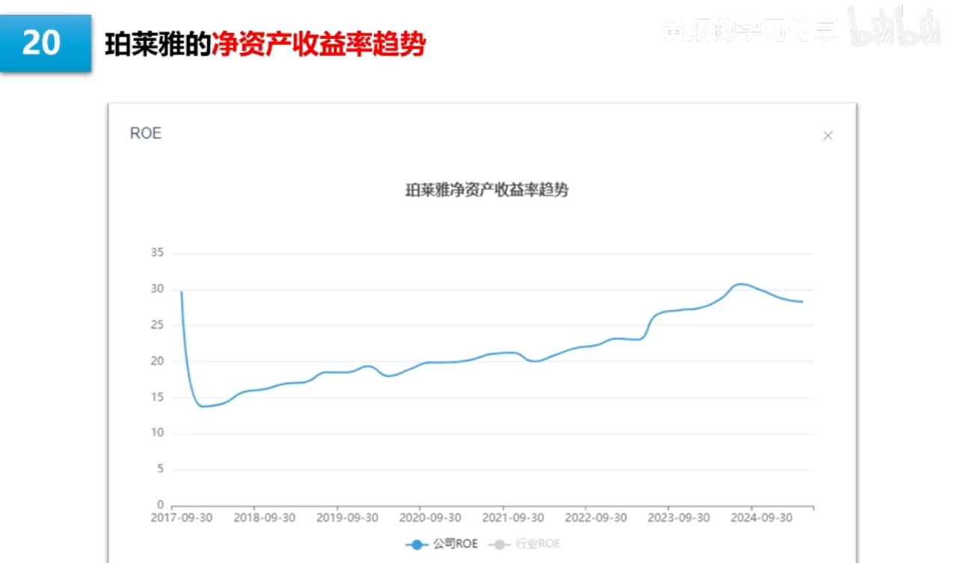
理解ROE需要一定的商业能力，初学者可以简单的理解一下，假如有A和B两个生意人，他们在2024年都赚了20万，但A的本金是50万，B的本金是200万，所以算下来A的净资产收益率更高，那A的赚钱能力是远高于B的。
ROE简单点计算就可以了，如果采用杜邦分析法计算，就复杂一点，等于净利润率乘以总资产周转率，再乘以权益乘数。其实从数学公式的简化角度看，分子和分母相互抵消后，最终的结果还是用净利润除以净资产，但是杜邦分析法的公式向我们展现出了公司盈利能力的细节，把影响公司ROE的三个要素都展现出来了，分别是盈利能力、运营效率和财务杠杆。
就有可能两家公司的ROE是一样的，但是一家公司的产品溢价能力比较高，而另一家公司的运营效率比较高，公司的经营质量上是存在差异的，那这个差异就会影响我们最终的投资选择。
整体而言，除了一些商业模式比较特殊的公司，比如说银行等，我们选择投资公司就不能选ROE太低，因为最抽象的理解这件事情，我们买公司买的就是你的盈利能力，你的ROE就代表你的盈利能力差，那我买你做什么呢？
刚好我们讲完净利润了，利润表的核心内容就讲完了，借这个净利润和经营现金流净额的对比分析，正好就过渡到现金流量表的讲解。

现金流量表
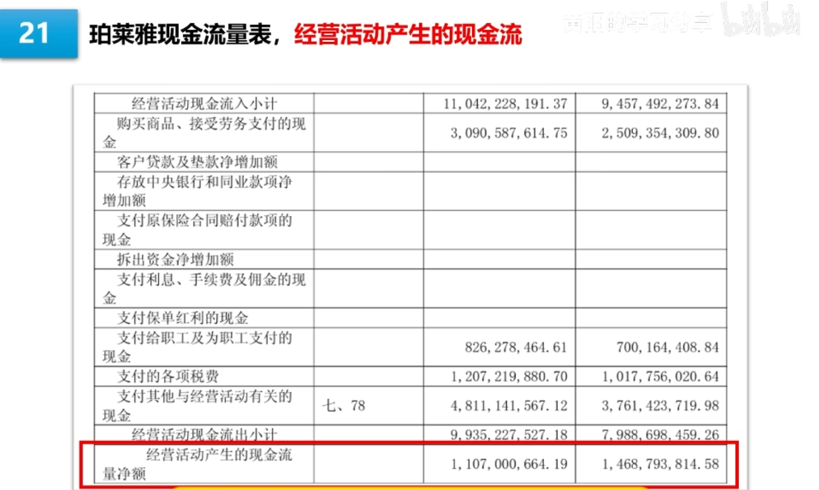
现金流量表是财务三表中最简单的一个表，每个项目的内容都比较直白，就是记录公司的资金进出情况，只是按照类别划分一下，分为经营类现金流、投资类现金流和筹资类现金流。

经营类现金流
我们在最开始讲解公司业绩的时候，是把公司的业绩和主营业务现金流进行对比分析，那这个现金流收入的分析，我们就已经清楚了。但是公司经营方面不仅有收入，还有对应的开销，主要是买原材料的支出、支付给员工的工资、支付各种税费，还有其他和经营相关的支出，比如说写字楼的租金、各种费用的支出等。
那经营现金流的收入减去经营现金流的支出，就是我们接下来要看的指标——经营现金流净额。按照常理，公司的经营现金流净额应该和公司的净利润的走势趋势保持一致，因为会计准则的问题，两者一般是不相等的，但长期看趋势应该是一致的。
如果经营现金流净额大于公司的利润，那说明公司的利润质量比较高，公司的非现金支出费用比较高，比如说折旧，这种就是钱我早就支付过了，现在只是摊费用，并不是真的掏钱出去；又或者是公司的产品非常畅销，预收款非常多，但没有交货就不算业绩，所以经营现金流的净额就比业绩要高，这种情况都是比较好的。
如果公司的现金流净额总是比利润低，那说明公司经营有问题，要么是应收账款太高，只有业绩，但钱收不回来；要么是库存积压了，采购原材料花的钱太多了，出现这种情况就要注意风险。经营类现金流的分析是比较简单的，和利润表的业绩、利润放在一起对比看就行了。

投资类现金流
我们接下来看投资类现金流，企业的投资就两种情况，一种是投别人，入股某个公司，要么就投资自己，主要是固定资产和无形资产。
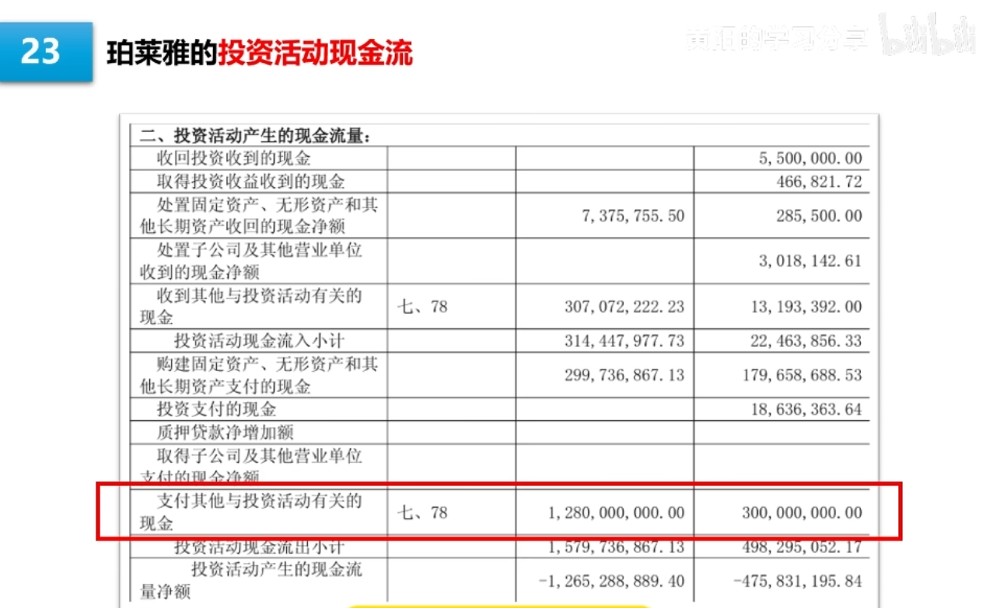
如果投资活动的现金流量净额为负数，说明企业处于花钱扩张的阶段；反过来的话，如果投资活动的现金流量为正数，那说明企业正在收缩，至少是扩张的速度变慢了。
企业对外投资的结果，会到资产负债表里面去，变成长期股权投资，这个内容我们上期讲过了，主要是评估合理性和投资回报率。对内投资的话，主要是固定资产层面的投资，比如说新建一个工厂等，还有一点，就是买理财也算对内投资。
我们可以看到珀莱雅的投资现金流量表，主要的投资大头是下面这个12.8亿的投资支出，我查过细节了，买了一个银行理财。因为珀莱雅是轻资产公司，没有太多固定资产方面的投资，2024年的投资大头，就是买了一个12.8亿的理财而已。
所以我换一个重资产公司当案例，再跟你们讲解一下这个企业投资现金流。我来讲的这个案例是安琪酵母，这家公司也是大家很熟悉的产品型公司，他们家的产品，我们大多数人都接触过，这个案例就比较好懂。
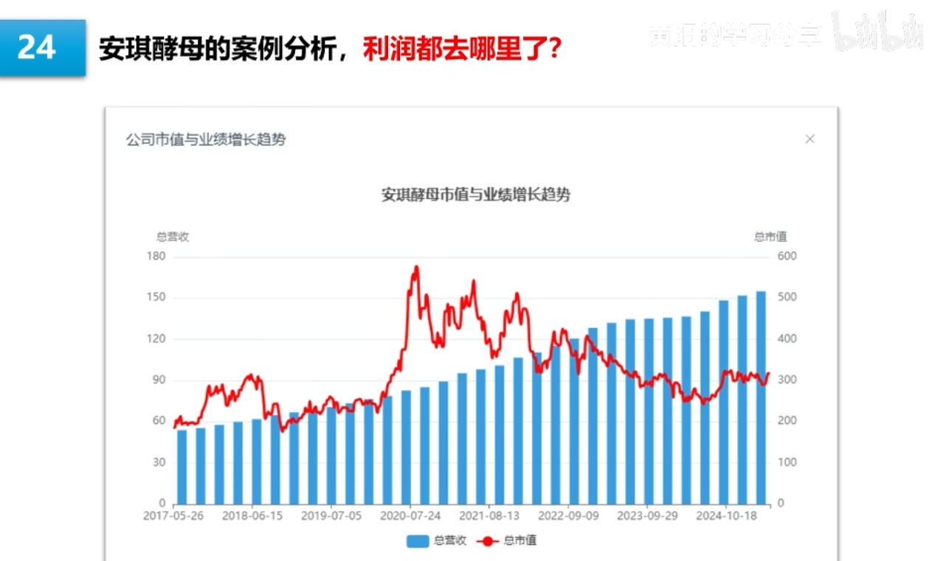
这个公司的增长速度一直都比较稳定，利润也都比较好，但是我们打开这家公司的资产负债表，会发现这个公司非常的穷，账上就没几个现金，是不是觉得很奇怪，公司赚的钱都去哪里了呢？
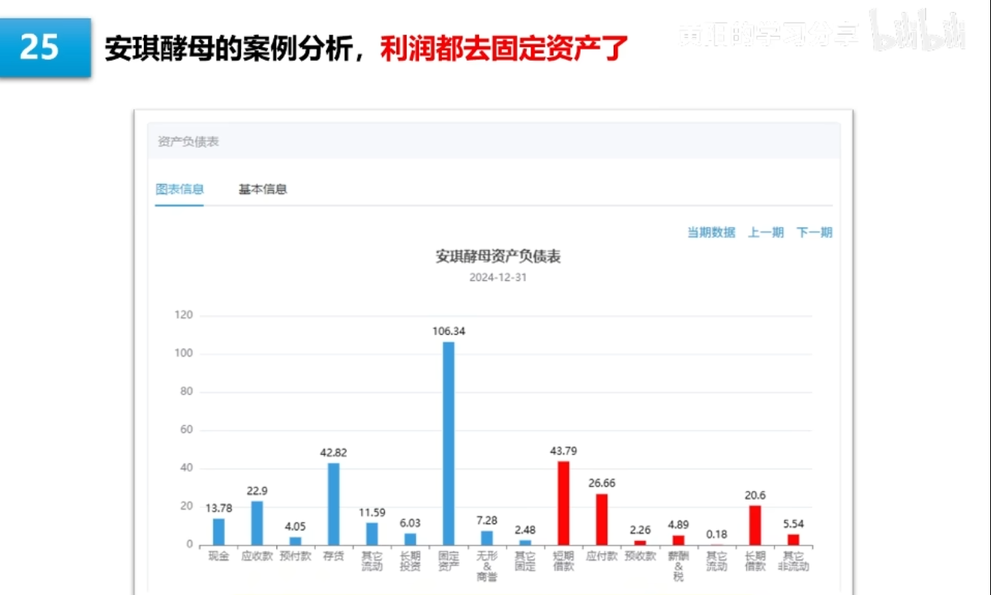
我们打开这家公司的现金流量表，就知道这个公司赚的钱大多数都投资去建厂了，所以这几年公司的固定资产增长的非常快。
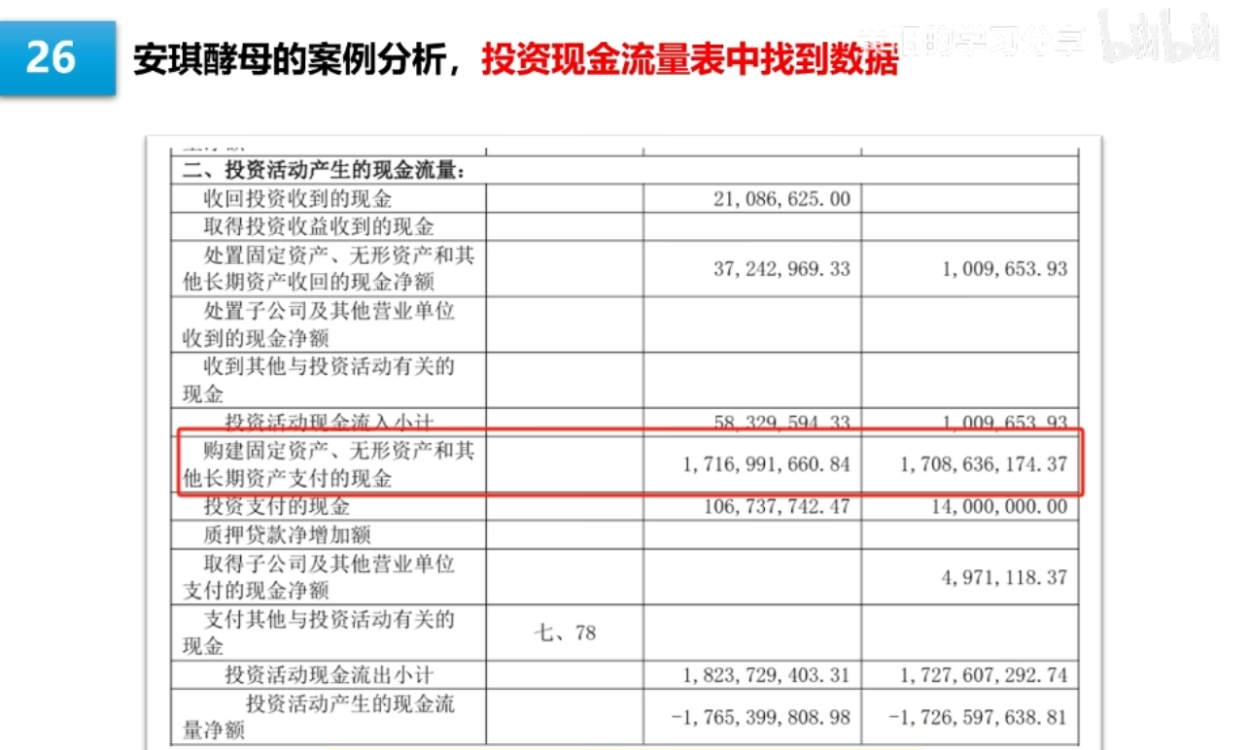
工厂建的多了，公司的产能和销量都越来越大，公司的大领导大概是这样想的，现在赚的钱先用来扩产能，先把公司的规模搞上去，等规模上去之后，只要稍微控制一下固定资产投资，那公司利润不就起来了吗，账上的钱也会越来越多的。
我们能分析的是，你要不要去认可这个公司的战略规划，先建厂扩产能，等以后生意做大了，再释放利润行不行，然后考虑这个战略要面临的风险。如果产能扩大之后，销售一旦不达预期，固定资产的成本是降不下来的，那公司就会陷入亏损。你想清楚这个问题之后，我觉得你才考虑去投资这个公司。

筹资类现金流
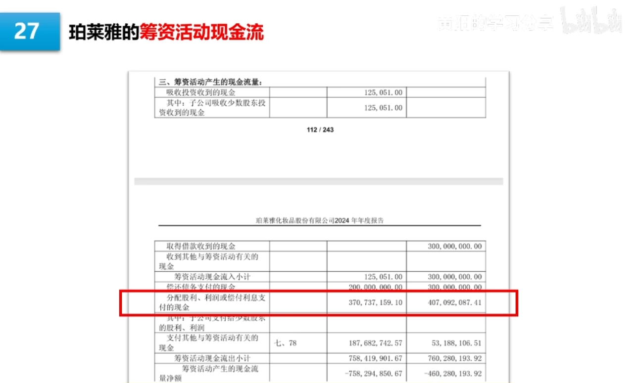
最后一项是筹资类现金流，这个就比较简单了，这个科目就是记录一下公司的融资和偿还贷款的记录。债务类的问题，我们可以通过资产负债表去分析，这里只是一个数据印证。比如说筹资现金流是正数，说明企业还在借钱，如果企业还在处于高速增长的话，那就还好说；如果企业增长停滞了，还要借钱度日，那这个企业的经营就很有问题。
如果筹资现金流是负数，说明企业在偿还债务，或者通过分红来回报股东，如果企业还在持续增长的话，那这就是一个比较理想的成熟公司的节奏。我们看珀莱雅这个数据，最大头是分配股利、利润或偿付利息支付的现金，这个数据就比较符合公司现在的运营情况。
看到最后我们会发现，现金流量表的内容，基本上都可以和其他财务数据去相互验证，共同反映公司的真实经营情况。

所以我在之前讲资产负债表的时候，我就说过财务造假其实没什么用，我们看企业的财务三表就能分析出公司的商业模式了，财务造假，你最多只能调整公司的资产和业绩，你是改变不了公司的商业模式的。
我举个例子你们就懂了，就比如说在学生时代，一个学生日常表现总是像一个笨蛋一样，日常的课堂表现都很差，但他考试却拿了高分，我们不会觉得他学习很厉害的，而是会考虑这个人是不是考试作弊了，这个道理很简单，对不对？
那讲到这里的话，我们这个财务三表的分析就告一段落了。因为篇幅的限制，这个财务三表的分析我不可能跟你讲的面面俱到，很多不是很重要的细节，我都跳过去了，大家可以自行去补充学习一下。我们这里主要是先带大家把重要的内容过一遍，梳理一下分析财务三表的思路，先帮大家把分析框架建立起来。
然后解读的过程中，一直用的是实际的案例来讲解的，应该是能指导大家自己去做一些实践分析的。在大致掌握了这个分析框架之后，大家也要保持进一步的深度学习，不断地去完善自己的分析思路，最终才能取得一个比较好的结果。那这期的分享就到这吧。

